|  |  |  |
| --- | --- | --- |
| **Problem Chosen** C | **202X(记得改年份) MCM/ICM Summary Sheet** | **Team Control Number** 1111111 |

**Your Paper's Title**

**Summary**

|  |
| --- |
| **说明：**  **本Word模版的版本编号是0.2版，是以美赛的标准创建的模版，也适用于其他用英文写作的数学建模比赛，例如亚太赛和小美赛。模版的使用方法可以查看下面这个视频：**  **数学建模清风——论文排版教程**  **https://www.bilibili.com/video/BV1Ci4y1c7Ld**  **未来当发现模版中的问题或者比赛要求有更新时，我会发布更新后的新版本。大家可以在公众号《数学建模学习交流》后台发送“美赛论文模版”获取最新的模版的信息。只要本文档的版本号和公众号后台最新的版本号一致，则说明你下载的是最新版本。**   * **不同的美赛特等奖论文写作风格差别较大，我这里给的模版是提取出来的通用框架，大家可以根据自己的需要进行修改。** * **红色字体标注的内容是对这个部分的解释，看完后请删除。** * **黄色高亮的是需要大家修改的内容，大家修改后请取消高亮显示。**     这里写美赛的摘要，美赛中摘要格外重要！！官方对于摘要的说明：  *The summary is an essential part of your MCM/ICM paper and should appear as the first page of your solution report. The judges place considerable weight on the summary, and winning papers are often distinguished from other papers based on the quality of the summary.*  翻译：摘要是美赛论文的重要组成部分，应该放在论文的第一页展示。评委们对摘要相当重视，获奖论文和其他论文的区别往往就在于摘要的好坏！  论文摘要的写法可以参考这个视频：  <https://www.bilibili.com/video/BV1Na411w7c2/>  标题下面的Summary可要可不要，如果你觉得你摘要写的不够多，页面下方留白太大的话就加上，这样看起来稍微好看点。  注意：美赛要求英文写作，很多同学英文写作水平不够，可以先写成中文的论文，然后再进行翻译！翻译可以使用有道翻译或者谷歌翻译，翻译后一定要人工修改，机器翻译的很生硬，对专有名词的翻译也不是很准确。 |

**Keywords:** keyword1; keyword2; keyword3; keyword4

Contents最后记得更新整个目录

1 Introduction 3

1.1 Problem Background 3

1.2 Restatement of the Problem 3

1.3 Literature Review 3

1.4 Our Work 4

2 Assumptions and Justifications 5

3 Notations 6

4 The name of model 1 6

4.1 Data Description 7

4.2 The Establishment of Model 1 7

4.3 The Solution of Model 1 7

5 The name of model 2 8

6 The name of model 3 8

7 Sensitivity Analysis 8

8 Model Evaluation and Further Discussion 8

8.1 Strengths 8

8.2 Weaknesses 9

8.3 Further Discussion 9

9 Conclusion 9

References 10

Appendices 11

# Introduction

Introduction可以翻译成引言部分，大部分特等奖论文的引言部分都包含两到三个小部分。

我在下面给出了常见的四个小部分，大家可以根据自己的需要保留你要写的部分。

## Problem Background

Problem Background：这个小部分里面可以总结题目所给问题的背景，也可以加上自己查到的一些相关的资料，不要直接照搬题目；

注意，美赛的问题比国赛要更开放，大家写这个部分时可以结合你对于赛题的理解，要将这个背景介绍有侧重的往自己研究的方向去靠。例如，某个现实问题往往会涉及到经济、社会、生态、文化等各个层面，如果你的模型主要针对该问题对经济造成的影响，那么你的背景介绍就侧重于对经济层面的影响来写。

## Restatement of the Problem

Restatement of the Problem：问题重述，即用自己的话来总结下题目问我们的问题。

我下面给了一个通用的模版，大家可以改改：

Considering the background information and restricted conditions identified in the problem statement, we need to solve the following problems:

* Problem 1
* Problem 2
* Problem 3

注意，这个小部分也可以和问题背景合并到一起，作为第一个小部分，大家根据自己的需要调整。

## Literature Review

Literature Review：文献综述部分，这部分主要是总结以前的学者针对这个问题已经做的研究。事实上，绝大多数期刊发表的论文都会有文献综述部分。但在美赛特等奖论文中，只有不到30%的论文有这一部分，不是说这部分不重要，而是这一部分很难写。

这里给一个文献综述的定义：在对题目所涉及的研究领域的文献进行广泛阅读和理解的基础上，对该研究领域的研究现状（包括主要学术观点、前人研究成果和研究水平、争论焦点、存在的问题及可能的原因等）、新水平、新动态、新技术和新发现、发展前景等内容进行综合分析、归纳整理和评论，并提出自己的见解和研究思路而写成的一种文体。它要求作者既要对所查阅资料的主要观点进行综合整理、陈述，还要根据自己的理解和认识，对综合整理后的文献进行比较专门的、全面的、深入的、系统的论述和相应的评价，而不仅仅是相关领域学术研究的“堆砌”。

针对美赛而言，如果你以前有写过学术论文的经历，那么可以考虑加上这一部分，这一部分可以称得上是论文的一个小亮点。

## Our Work

Our Work：对分析思路和建模的框架简要介绍，类似于国赛论文中的问题分析部分。

大家如果看特等奖论文的话，会发现很多论文在这一部分都绘制了一个图形来介绍文章的思路，大家可以模仿模仿。我给大家看两个例子：

例1：2019特等奖论文Team # 1916704

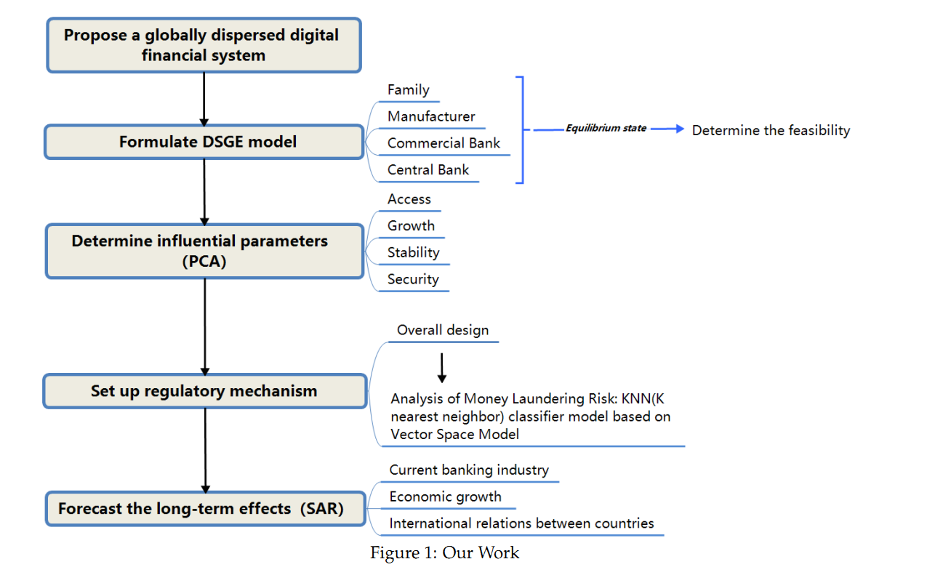

例2：2020特等奖论文Team # 2017963

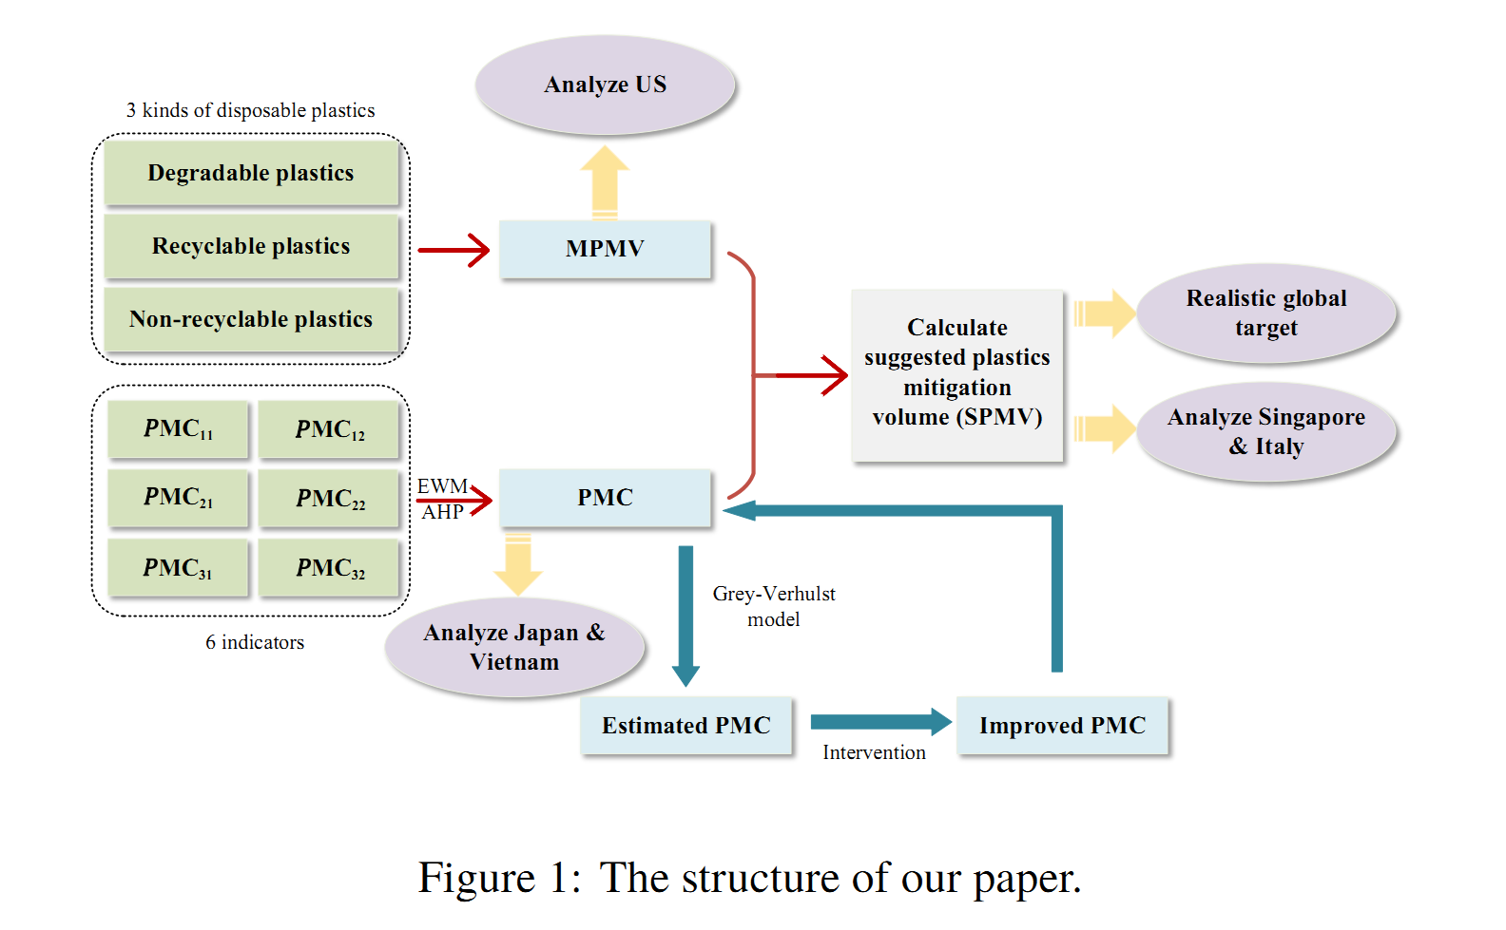

# Assumptions and Justifications

这一部分要写模型假设，并且要对假设的合理性进行论证，这一点比国赛的要求要高，请大家引起足够的注意。

《正确书写美国大学生数学建模论文》一书中说道：无论解答什么样的赛题，参赛小组在论文中都应该明确列出所有用到的假设条件，并解释其合理性。如果对某个假设无法给出满意的解释，则应重新考虑这个假设是否合理，并进行修改，使得修改后的假设能有满意的解释。评委不但会检查论文是否列出了在建模过程中用到的所有假设，而且还会审查这些假设是否合理，以及论文对这些假设的合理性是否给出了满意的解释。

这里给大家看两篇特等奖的范例：

例1：2020特等奖论文Team # 2022868

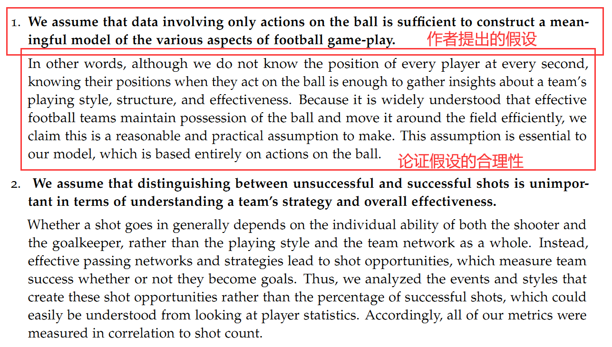

例2：2020特等奖论文Team # 2017785

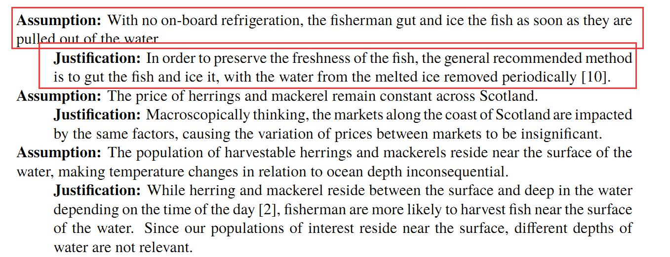

# Notations

The key mathematical notations used in this paper are listed in Table 1.

Table 1: Notations used in this paper

|  |  |  |
| --- | --- | --- |
| **Symbol** | **Description** | **Unit** |
|  |  |  |
|  |  |  |
|  |  |  |
|  |  |  |
|  |  |  |
|  |  |  |
|  |  |  |
|  |  |  |

本部分对应国赛论文中的符号（英文翻译为notation或者symbol）说明部分。

另外，少数论文有一个Deﬁnitions部分，这一部分主要是对文中出现的专有名词或者模糊的概念进行定义，这样可以帮助读者理解题目。

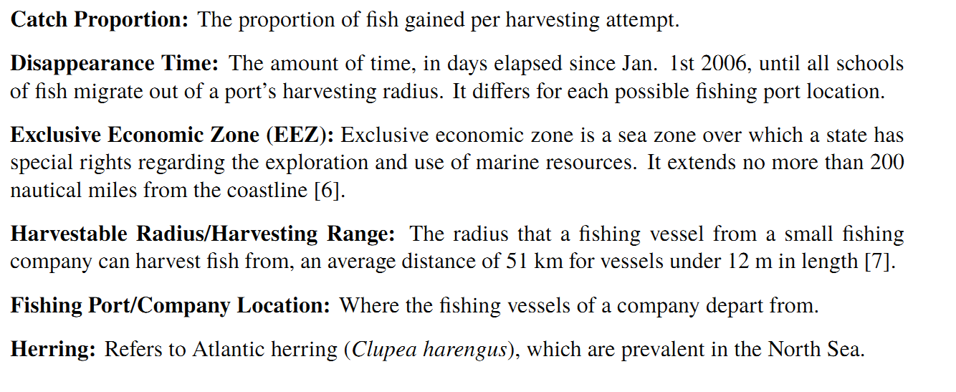

如果你需要写这一个部分的话，可以和Notations合并在一起变成一个大部分，该部分的命名为“Deﬁnitions and Notations”，写作时再把这个大的部分分成两个小的部分（用二级标题的方式）分别写即可。

# The name of model 1

这个大的部分主要介绍论文中第一个模型的建立和求解，第一个模型往往用来解决题目问的第一个问题。这个模型的标题需要结合你的题目或论文内容进行调整，我这里给的是一个通用的名称。

## Data Description

如果自己收集了数据或者题目给了数据的话，可以先对数据进行一个描述，一般将数据可视化，然后再从图形中得到一些直观的结论。如果是美赛C题（C题一般是数据分析类型的题目），可以把这个部分单独作为一个大的部分，然后进行数据预处理和数据可视化分析。当然，这部分也不是必须的，大家根据自己的需要调整。

## The Establishment of Model 1

这里可以写第一个模型的建立，模型建立是将原问题抽象成用数学语言的表达式，它一定是在先前的问题分析和模型假设的基础上得来的。因为比赛时间很紧，大多时候我们都是使用别人已经建立好的模型。这部分一定要将题目问的问题和模型紧密结合起来，切忌随意套用模型。我们还可以对已有模型的某一方面进行改进或者优化，或者建立不同的模型解决同一个问题，这样就是论文的创新和亮点。

和国赛不同，在美赛论文中，很少有论文直接用“模型建立”作为这部分的标题，一般使用模型要解决的问题作为标题。

如果需要用公式的话，可以复制下面这个隐藏的表格，并粘贴到你需要的地方，这个公式的编号会同步更新。

|  |  |
| --- | --- |
| 这里插入公式 | () |

## The Solution of Model 1

这里可以写第一个模型的求解，把实际问题归结为一定的数学模型后，就要利用数学模型求解所提出的实际问题了。一般需要借助计算机软件进行求解，例如常用的软件有Matlab, Spss, Lingo, Excel, Stata, Python等。求解完成后，得到的求解结果应该规范准确并且醒目，若求解结果过长，最好编入附录里。（注意：如果使用智能优化算法或者数值计算方法求解的话，需要简要阐明算法的计算步骤）

同样的，很少有论文直接用“模型求解”作为这部分的标题，大家可以根据得到的结论来合理设计这里的标题。

另外，很多美赛论文对于模型的建立和求解没有区分开，我这里沿用的是类似于国赛的形式，这样可以让论文框架清晰点。

|  |  |
| --- | --- |
| 这里插入公式 | () |

|  |  |
| --- | --- |
| 这里插入公式 | () |

# The name of model 2

和上一个部分类似的写法。

# The name of model 3

和上一个部分类似的写法。

注意：大多数美赛优秀论文都是对每个问题或者每个模型作为一个一级标题，就像我们上面的这种布局；也有一部分论文建立一个大的一级标题，取名为“Models and Solutions”，然后在这个大的标题下设计每个问题或者模型对应的二级标题，这一种排版布局在国赛中用的更多。

# Sensitivity Analysis

在国赛论文写作视频中（<https://www.bilibili.com/video/BV1Na411w7c2/>），我介绍过怎么写模型的分析和检验这个部分：

模型的分析 ：在建模比赛中模型分析主要有两种，一个是灵敏度(性)分析，另一个是误差分析。灵敏度分析是研究与分析一个系统（或模型）的状态或输出变化对系统参数或周围条件变化的敏感程度的方法。其通用的步骤是：控制其他参数不变的情况下，改变模型中某个重要参数的值，然后观察模型的结果的变化情况。误差分析是指分析模型中的误差来源，或者估算模型中存在的误差，一般用于预测问题或者数值计算类问题。

模型的检验：模型检验可以分为两种，一种是使用模型之前应该进行的检验，例如层次分析法中一致性检验，灰色预测中的准指数规律的检验，这部分内容应该放在模型的建立部分；另一种是使用了模型后对模型的结果进行检验，数模中最常见的是稳定性检验，实际上这里的稳定性检验和前面的灵敏度分析非常类似，等会大家看到例子就明白了。

在美赛的写作中，写的最多的就是灵敏度分析（Sensitivity Analysis），因此这里我们的标题就直接取得是灵敏度分析；如果你既要写灵敏度分析，又要写误差分析（Error Analysis），那么你可以把标题改成： Sensitivity Analysis and Error Analysis

# Model Evaluation and Further Discussion

注：本部分的标题需要根据你的内容进行调整，例如：如果你没有写进一步讨论的话，就直接把标题写成模型的评价。（优缺点一定要写）

## Strengths

这里写论文或者模型的优点

## Weaknesses

这里写缺点：缺点写的个数一般要比优点少

## Further Discussion

进行进一步的讨论，这里可以写模型的改进和拓展：

模型的改进：主要是针对模型中缺点有哪些可以改进的地方；

模型的拓展：将原题的要求进行扩展，进一步讨论模型的实用性和可行性。

# Conclusion

结论部分，这个部分在国赛论文很少见到，但在美赛中出现的频率很高。

这个部分可以是论文中心思想的重申、研究结果或主要观点的归纳，也可以是某些启示性的解释或考虑。

有些论文把“Model Evaluation and Further Discussion”的内容放到了结论部分，这也是可以的，大家可以灵活调整。

# References

参考文献：所有引用他人或公开资料(包括网上资料)的成果必须按照科技论文的规范列出参考文献，并在正文引用处予以标注。

一般新起一页列出参考文献，如果上一个部分的下面有很多空白，那么就不用新起一页了。

美赛中不要出现中文，如果引用中文文献请翻译过来。

# Appendices

|  |
| --- |
| Appendix 1 |
| Introduce: 这里放上附录1的介绍 |
|  |

|  |
| --- |
| Appendix 2 |
| Introduce: 这里放上附录2的介绍 |
|  |

本部分是附录部分，美赛对于附录不是特别看重，今年还限制了论文的页数（从第二页开始编号，不能超过25页）。

一般新起一页列出附录。

在不超过页数限制的条件下，附录中可以包括下面内容：

* 你们写的代码；
* 某一问题的详细证明或求解过程；
* 自己在网上找到的数据；
* 比较大的流程图；
* 较繁杂的图表或计算结果。